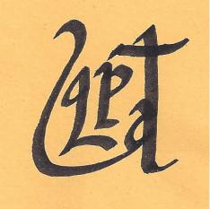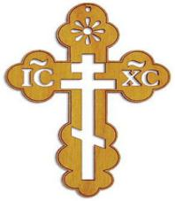

Prions les Uns pour les Autres au 12 août 2017
Rév. Père Archimandrite Thomas Cancer. 3 Saint JUDE- 5 Saint SATURNIN- 6 Saint SALVI- 6 Saint NICOLAS- 6 Sainte BRIGITTE DE KILDARE- 9 Sainte COLOMBE.
Jean-Christophe Influence démoniaque. 4 Saint ANASTASE le PERSE- 6 Saint ADELPHE DE REMIREMONT- 6 Saint ALLYRE de CLERMONT- 7 Saint SECONDELLE de NANTES- 11 Sainte ALDEGONDE de MAUBEUGE- 11 Sainte CLOTILDE, REINE de FRANCE.
Sylvie Maladie chronique. 3 Saint JUDE- 4 Saints CÔME et DAMIEN- 6 Saint AGAPIT de KIEV- 8 Saint BLAISE de SEBASTE- 9 Sainte BABARA- 9 Sainte SOLANGE-
Thomas Remerciement permis réussi. 3 Saint JUDE- 5 Saint VINCENT- 6 Saint SALVI- 6 Saint REMY- 6 Saint JUSTIN DE BIGORRE- 9 Saint PIERRE LE NOUVEAU.

Cécile Burn out. 3 Saint JUDE - 5 Saint SATURNIN - 5 Saint ANTHYME- 6 Saint QUINTIEN - 6 Saint ANICET- 9 Saint PIERRE le NOUVEAU.
Isabelle Mal au sein gauche. 3 Saint JUDE- 4 Saint QUIRIN DE ROME- 5 Saint GILLES ou AEGIDE de NIMES- 6 Saint ELOI DE NOYON- 9 Sainte MARINE- 11 Sainte ODE d'AMAY.
Cédric Protection. 3 Saint JUDE- 5 Saint BLAISE DE SEBASTE- 5 Saint FORT- 6 Saint SERAPHIM DE SAROV- 6 Saint SALVI- 6 Sainte BRIGITTE DE KILDARE.
Jeanine Dépressive. 3 Saint JUDE- 6 Saint AMABLE DE RIOM- 6 Saint CLAUDE DE BESANCON- 6 Saint SALVI- 7 Saint COLOMBAN DE LUXEUIL- 9 Saint PIERRE LE NOUVEAU.

Florence rééducation douloureuse prothèse du genou. 3 Saint JUDE- 4 Saints QUARANTE MARTYRS de SEBASTE- 6 Saint HONORAT- 7 Saint TEÏ de LANDEVENNZEC- 9 Sainte MARINE- 11 Sainte AMELBERGE de MUNSTER-BILSEN.
Yannick suivi par thérapeute pour surmonter échec de prépa pour reprendre confiance en lui et se remettre aux études et faire le bon choix cette année. 3 Saint THOMAS APÔTRE- 3 Saint PAUL le SIMPLE- 6 Saint PAUL de NARBONNE- 6 Saint CLAUDE de BESANCON- 6 Saint AMABLE de RIOM- 7 Saint COLOMBAN de LUXEUIL.
Patrick merci va mieux pris en charge médicalement. 3 Saint JUDE- 5 Saint VINCENT- 6 Saint QUINTIEN- 6 Saint REMY- 6 Saint JUSTIN DE BIGORRE- 9 Saint PIERRE LE NOUVEAU.

Intention pour nos défunts au 12 août 2017
Armande Décédée. 2 Saint JOSEPH- 7 Saint GUERAUD.

